**新疆哈密市豫哈实验学校2020-2021学年第一学期期末考试八年级物理测试卷**

**（总分100分 考试时间60分钟）**

1. **选择题：（每小题给出的四个选项中，只有一个是正确的，请将正确答案前的字母填写在下面的表格内，每小题6分，共36分）**

1．小明同学乘坐在行驶的“和谐号”列车上，看到路旁的树在向后运动，小明选择的参照物是（　　）

A．地面的房屋 B．周围的树木 C．行驶的列车 D．天空的白云

2．关于误差，下列说法正确的是（　　）

A．只要认真测量，并且方法符合要求，就不会有误差

B．不管使用什么样的仪器误差是不可以消除的

C．选择精密的测量仪器可以消除误差

D．采取多次测量取平均值的方法可以消除误差

3．小明是一名初二的男生，以下数据最符合他的是（　　）

A．他的正常体温约为40℃ B．他的鞋子的长度约为80cm

C．他骑自行车的速度约为5m/s D．他的脉搏跳动一次的时间约为0.1s

4．以下活动中，能用来探究影响声音音调高低因素的是（　　）

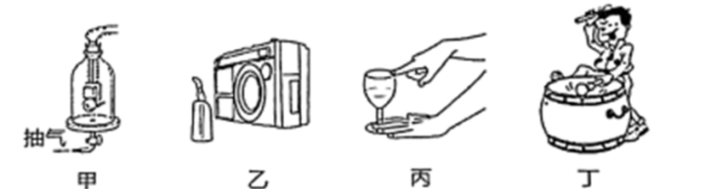

A．图甲，响铃时不断抽出瓶内的空气

B．图乙，收音机播音时，喇叭前方烛焰摇晃

C．图丙，手指蘸湿摩擦杯口，不断改变杯中水量

D．图丁，敲敲时，用大小不同的力敲击

5．冻豆腐内部有许多小孔，做菜时这些小孔饱含汤和佐料因而味道鲜美这些小孔的成因是（　　）

A．豆腐自身冻缩而成

B．外界的冰雪扎进豆腐里而成

C．豆腐里的水先凝固成冰，再熔化成水形成的

D．豆腐自身膨胀而成

6．“赏中华诗词、寻文化基因、品生活之美”的《中国诗词大会》，深受观众的青睐。下列对古诗文中涉及的光现象与原理相符合的是

A．白云生镜里，明月落阶前——“白云生镜里”是光的反射现象

B．池水映明月，潭清疑水浅——“潭清疑水浅”是光的反射现象

C．举杯邀明月，对影成三人——“对影成三人”是光的折射现象

D．野旷天低树，江清月近人——“江清月近人”是光的折射现象

7．小红用同一凸透镜先后两次观察同一书本上的字，看到如图两种情景．以下说法中错误的是（ ）

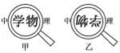A．甲乙两图成像都是因为光的折射

B．甲图中成的是虚像，乙图中成的是实像

C．甲图中书本到凸透镜的距离比乙图中书本到凸透镜的距离大

D．甲图中的成像规律可应用于放大镜，乙图中的成像规律可应用于投影仪

8．分别由三种物质制成的三个实心体，它们的图象如图，下列说法正确的是（　　）

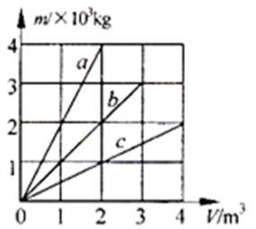A．物质的密度最小

B．物质的密度是

C．物质的密度是物质密度的二倍

D．物质的密度取决于质量和体积的大小

9．密封在钢瓶中的氧气，使用一段时间后，关于瓶内氧气的质量、体积、密度的变化，下列说法中正确的是（　　）

A．质量变小，体积变小，密度变小 B．质量变小，体积变小，密度变大

C．质量不变，体积不变，密度不变 D．质量变小，体积不变，密度变小

10．*a*、*b*是两个由同种材料制成的金属球，它们的质量分别为128g、60g，体积分别为16 cm3、12 cm3。在这两个金属球中，如果有一个是实心的，那么

A．这个实心球是*a*，金属的密度是 8 g/cm3 B．这个实心球是*a*，金属的密度是 5 g/cm3

C．这个实心球是*b*，金属的密度是 8 g/cm3 D．这个实心球是*b*，金属的密度是 5 g/cm3

11．一个物体在运动过程中前路程的平均速度为1 m/s，后路程的平均速度为2 m/s，则该物体全程的平均速度为

A．1 m/s B．1.6 m/s C．1.14 m/s D．1.5 m/s

12.物体在平面镜中成像的大小取决于（　　）

A．平面镜的大小 B．物体到平面镜的距离

C．物体本身的大小 D．物体到像的距离

**二、填空题（每空1分，共24）**

13. 图甲中物体的长度是___________；图乙中停表的读数是_______s。

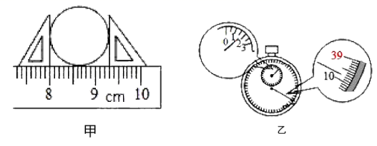

14.“两岸猿声啼不住，轻舟已过万重山”从物理学的角度，以高山为参照物，舟中的人是_____的；以轻舟为参照物，舟中的人是__________的。

15. “闻其声而知其人”是根据声音的 特征来辨别的。“引吭高歌”中的“高”指的是声音 大。“女高音歌唱家”中的“高”指的是声音的 高。

16．老师讲课时的声音是通过____________传播到我们的耳朵的，一些失去听觉的人可以利用____________来听声音，据说音乐家贝多芬耳聋后，就是用牙咬住木棒顶在钢琴上听自己的演奏声。

17．下列现象是什么物态变化，是吸热还是放热。

(1)春天，冰雪融化汇成溪流 ， 。

(2)夏天，从冰箱里面拿出来的饮料罐“出汗” ， 。

18.小华在一家商场通过光亮的瓷砖地面看到了挂在天花板上的吊灯。她看到的其实是吊灯的 （选填“虚”或“实”）像；如果吊灯到地面的距离是6m，则像到地面的距离为 m。小华发现通过地毯就看不到吊灯的像，这是因为光照射到地毯时发生了 （选填“镜面”或“漫”）反射， （选填“遵循”或“不遵循）光的反射定律；光在真空中的传播速度是 。

19．身高1．6 m的人，站在平面镜前2m处，则人在镜中的像高 m，；若此人以1m／s的速度远离平面镜运动1s，则像与平面镜的距离为 m，

此时像的大小__________（选填“变大”、“变小”或“不变”） 。

20.人生活在光的世界里，伴随着“影”的存在。“人影相随”中的影是光在空气中 形成的；人在水中的“倒影”是光在水面上发生 形成的 （选填“虚”或“实”）像，若人蹲下来看水中自己的脸时，水中的像  (选填“变大”、“变小”或“不变”)。

**三、作图题（每小题4分，共8分）**

21. 如图所示，一束光射向一块玻璃砖．画出这束光线进入玻璃和离开玻璃后的径迹（注意标出法线）．

22.根据平面镜成像特点在下图中作出物体在平面镜中所成的像（请保留作图痕迹）

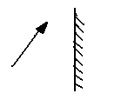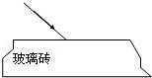

21题 22题

1. 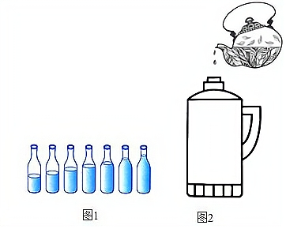**实验与探究题（每空2分，共20分）**

23.如图1所示，从左至右7个瓶子里装着不同量的水（水越来越多）。

(1)用筷子敲击瓶子时，发出的声音音调最低的是第 ______ 个瓶子；

(2)用嘴对着瓶口吹时，发出的声音音调最低的是第 ______ 个瓶子；

(3)如图2是我们往保温瓶里灌开水的场景，灌水过程中我们听声音就能判断出瓶里水是否快要灌满了，这是因为，随着水位的升高，瓶内空气柱振动越来越 ______ （ 填“快”或“慢”），发出的声音音调越来越 ______ （ 填“高”或“低”）。

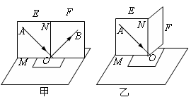24. 在探究光的反射定律实验中，如图所示，平面镜M

平放在平板上，*E*、*F*是两个粘起来的硬纸板，可绕垂直

于镜面的接缝*ON*转动。

|  |  |  |
| --- | --- | --- |
| 实验次序 | 入射角 | 反射角 |
| 1 | 30° | 30° |
| 2 |  | 45° |
| 3 | 60° | 60° |

（1）如图乙所示，把半面纸板*F*向前或向后折，____

（选填“能”或“不能”）看到反射光线，说明反射光线与入射光线及法线*ON*在___________。

（2）在探究过程中，小明得到了右表所示的数据：小明实验过程中，漏记了一个数据，这个数据是__________。

(3)如果让光线逆着*OB*的方向射向镜面，会发现反射光线沿着*OA*方向射出，这表明：________________。

（4）分析上表实验数据，你得到的结论是：__________

**五、综合应用题（共12分，每题6分）**

25、 一物体作直线运动，全程100m，前一半路程用了10s，后一半路程用了5s，那么，

（1）物体通过前一半路程的速度是多少m/s，

（2）通过后一半程的速度是多少？

（3）全程的平均速度是多少？

26、 在平直的路面上，一辆轿车正匀速驶向一座高山，司机鸣笛6S后听到回声，若汽车行驶时的速度是20m/s,则汽车司机听到回声时距离高山有多远？(15℃，声音在空气中的速度是340m/s)

**哈密市豫哈实验学校2020-2021学年第一学期**

…………请…………勿…………在…………密…………封…………线…………内……………作………答…………

**学校： 班级： 姓名： 考号：**

**八年级物理期中试卷答题卡**

**（总分100分 考试时间60分钟）**

1. **选择题：（每小题给出的四个选项中，只有一个是正确的，请将正确答案前的字母填写在下面的表格内，每小题3分，共36分）**

|  |  |  |  |  |  |  |  |  |  |  |  |  |
| --- | --- | --- | --- | --- | --- | --- | --- | --- | --- | --- | --- | --- |
| 题号 | 1 | 2 | 3 | 4 | 5 | 6 | 7 | 8 | 9 | 10 | 11 | 12 |
| 答案 |  |  |  |  |  |  |  |  |  |  |  |  |

**二、填空题（每空1分，共24分）**

13. ，

14. ， 。

15. ， ， 。

16．____________，____________。

17．

(1) ， 。

(2) ， 。

18. ； ， ， ， 。

19． ； ，__________ 。

20. ， ， 。

**三、作图题（每小题4分，共8分）**

21.





**四、实验与探究题（共20分）**

23.

（1）__________、__________、_______、________（8分）。

24.（1） 、__________（4分）； （2分） （2分）。

（4）_________________（4分）。

**五、综合应用题（共12分）**

25、（6分）

26、（6分）